Quotations sur Margeaux Lampley

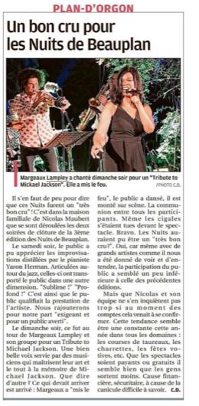
La Provence (3/08/2018): "Que dire d'autre? Ce qui devait arriver est arrivé: Margeaux a "mis le feu", le public a dansé, il est monté sur scène. La communion entre tous les participants. Même les cigales s'étaient tues devant le spectacle. Bravo." C.D.

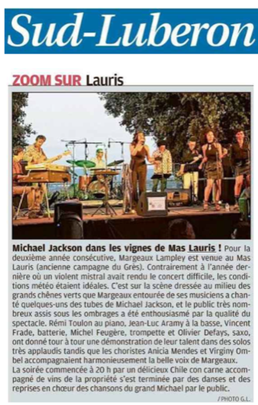
La Provence (4/08/2018): "C'est sur la scène dressée au milieu des grands chênes verts que Margeaux entourée de ses musiciens a chanté quelques-unes des tubes de Michael Jackson, et le public très nombreux assis sous les ombrages a été enthousiasmé par la qualité du spectacle."

Margeaux Lampley nous a fait plonger vers sa lumière éclatante enveloppée d’un tourbillon au Mistral rendu ennivrant par sa voix dans un cadre viticole enchanteur Domaine de MasLauris... on ne peut être qu’attirés et subjugués par la grâce charismatique de cette grande chanteuse.Grazie sei una regina. - Lau Emeraude, Ecrivaine

